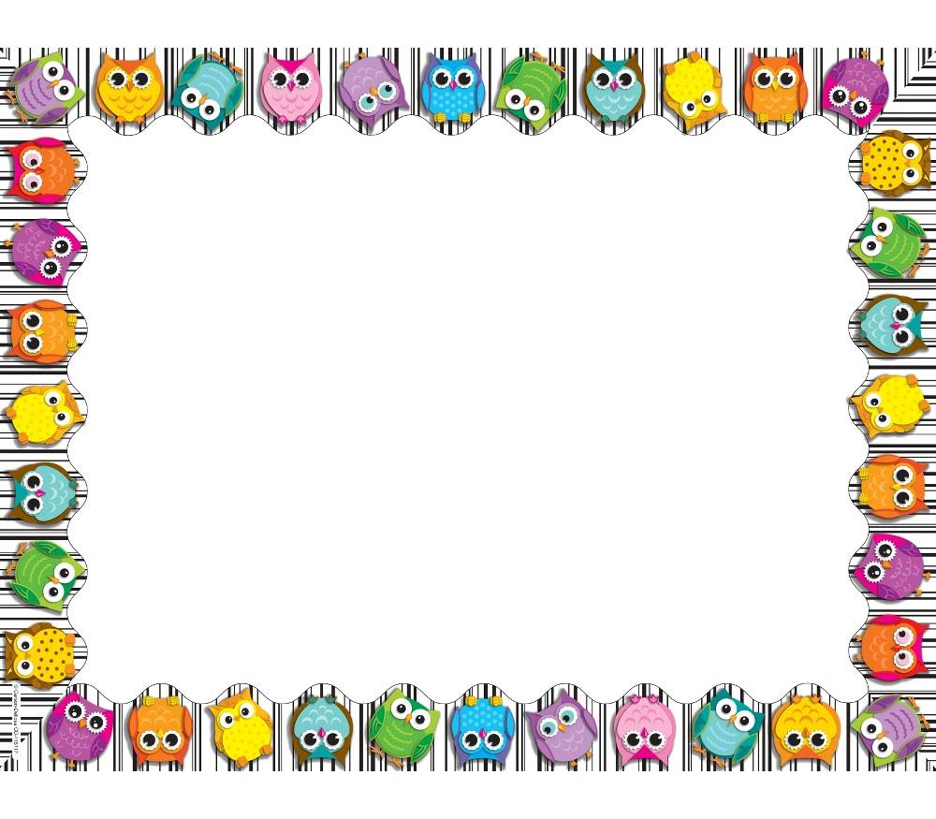
Trier selon le critère de la couleur
Isoler parmi un ensemble de couleurs variées et être capable de constituer des ensembles
 | Une seule couleur   | Deux catégories de couleurs | Au moins trois catégories
Avec les colliers de perles | Sur cure-pipes
Avec les bouchons plastiques | Dans barquettes plastiques avec papier de couleur au fond pour aider au tri.
Avec les punaises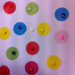  Ecole maternelle Freinet | Sur carton épais avec ronds de couleur collés.
Avec les pinces à linges  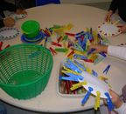  http://ecm-saint-martial-chateauroux | Sur CD recouvert au préalable d’un papier couleur ou de gommettes de la couleur correspondante pour marquer les emplacements.
Avec les boules de cotillons ou boutons ou pompons  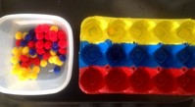  http://sorryso.com/tri-de-pompons-les-couleurs-primaires/ | Avec pinces à glaçons dans boîtes à œufs.
Avec pions à abaques | Socle de une à trois tiges

